ЧРЕЗ ПРЕДСЕДАТЕЛЯ

НА ОБЩИНСКИ СЪВЕТ-ГРАД РУСЕ

АКАДЕМИК ХРИСТО БЕЛОЕВ

ДО КМЕТА НА ОБЩИНА РУСЕ

Г-Н ПЕНЧО МИЛКОВ

П И Т А Н Е

ОТ ГРУПАТА ОБЩИНСКИ СЪВЕТНИЦИ

„ СДС- ГРАЖДАНИТЕ“

На основание чл. 33, ал. 1, т.4 от Закона за местното самоуправление и местната администрация и чл. 103, ал.2 във връзка с чл. 104 от Правилника за организацията и дейността на Общински съвет - Русе, неговите комисии и взаимодействието им с общинската администрация

от Галичка Николова,

общински съветник в Общински съвет – Русе

**ОТНОСНО: Пътни знаци**

**УВАЖАЕМИ ГОСПОДИН МИЛКОВ,**

Благодаря за отговор Вх. № ОбС-1162/24.09.2024 г.

Във Вашия отговор сочите, че знаците са поставени по повод осигуряване на охраняема зона около сградата на Съдебна палата. Във въпроса си визирах факта, че в Решението на КОБД, с което е въведена въпросната организация на движението, не е разрешено използването на тези знаци. Иначе казано са поставени явно без надлежно разрешение/съгласие.

Моля да ми отговорите какъв е редът за премахване на знаци, поставени без да е било разрешено поставянето им и кога възнамерява община Русе да ги премахне?

Уточнявам, че става въпрос само за знак В27 и табели Т3.2 и Т4.2 от страната на ул. „Райко Даскалов“. В протокола, с който е взето решението, е разрешено използването само на знак В28.

Желая да получа писмен отговор на сесията, която ще се проведе през октомври 2024г., на датата, съответстваща сесията.

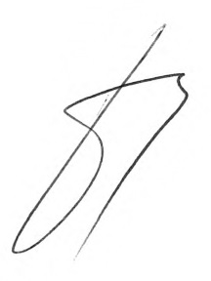

С уважение:

Галичка Николова

ПК Граждани за общината